Resolución del Pleno del Instituto de Transparencia, Acceso a la Información Pública y Protección de Datos Personales del Estado de México y Municipios, con domicilio en Metepec, Estado de México, de fecha diez de marzo de dos mil veintiuno.

VISTO el expediente formado con motivo del recurso de revisión 00082/INFOEM/IP/RR/2021, promovido por una persona de manera anónima, en lo sucesivo EL RECURRENTE, en contra de la respuesta proporcionada por parte del Ayuntamiento de Ixtapan de la Sal en lo sucesivo EL SUJETO OBLIGADO, se procede a dictar la presente resolución con base en lo siguiente:

RESULTANDO

I. En fecha catorce de diciembre de dos mil veinte, EL RECURRENTE presentó a través del Sistema de Acceso a la Información Mexiquense, en lo subsecuente EL SAIMEX ante EL SUJETO OBLIGADO, la solicitud de acceso a la información pública, a la que se le asignó el número de expediente 01946/IXTASAL/IP/2020, mediante la cual solicitó:
“El programa anual de auditoría 2020, así como, la información en que conste su debida publicación legal.” (Sic)

MODALIDAD DE ENTREGA: Vía SAIMEX.

II. En cumplimiento al artículo 162 de la Ley de Transparencia y Acceso a la Información Pública del Estado de México y Municipios, el catorce de diciembre de dos mil veinte, la Titular de la Unidad de Transparencia del SUJETO OBLIGADO, mediante el folio 01946/IXTASAL/IP/2020/TSP/0001, turnó el requerimiento de información, a fin de colmar la solicitud de acceso a la información; tal y como, se aprecia en la imagen siguiente:

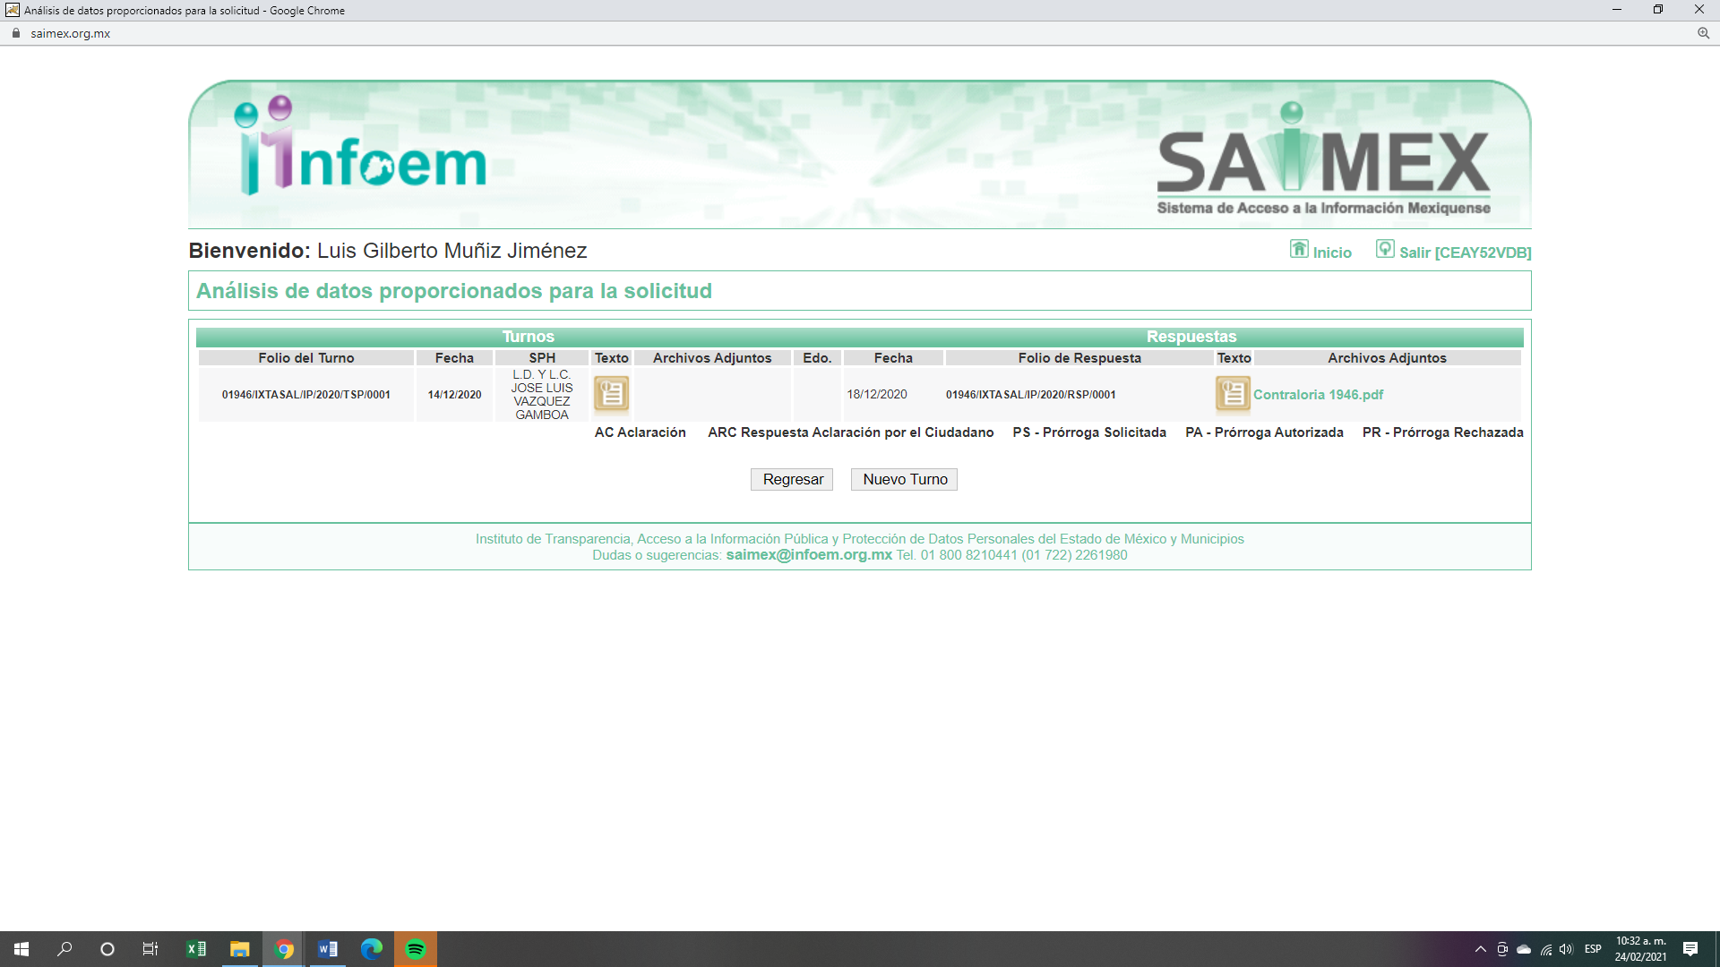

III. De las constancias que obran en EL SAIMEX, se advierte que en fecha dieciocho de diciembre, la Responsable de la Unidad de Transparencia del SUJETO OBLIGADO dio respuesta a la solicitud de información, en los siguientes términos:

En respuesta a la solicitud recibida, nos permitimos hacer de su conocimiento que con fundamento en el artículo 53, Fracciones: II, V y VI de la Ley de Transparencia y Acceso a la Información Pública del Estado de México y Municipios, le contestamos que:

Ixtapan de la Sal, México, a 18 de Diciembre de 2020. CIUDADANO P R E S E N T E Con fundamento en los artículos 3 fracciones XLIV, 12, 23 fracción IV, 50, 52, 53, fracción II y VI, 163 de la Ley de Transparencia y Acceso a la Información Pública del Estado de México y Municipios, en atención a la solicitud de información número 01946/IXTASAL/IP/2020, presentada mediante el Sistema de Acceso a la Información Mexiquense (SAIMEX), adjunto al presente, se servirá encontrar respuesta a su solicitud proporcionada por el Servidor Público Habilitado de la Contraloría Municipal de Ixtapan de la Sal. Se le hace de su conocimiento que el derecho a la información no es absoluto se encuentra limitado, y en caso de no estar conforme con la respuesta proporcionada, tiene derecho de interponer recurso de revisión dentro del pazo de 15 días hábiles contados a partir del día siguiente de la notificación del presente; de conformidad con lo dispuesto por el artículo 177 de la Ley de Transparencia y Acceso a la Información Pública del Estado de México y Municipios. No omito manifestarle que, nos ponemos a sus órdenes en la Unidad de Transparencia de este municipio, ubicada en Prolongación 16 de septiembre s/n, Colonia Ixtapita, cp. 51907, Ixtapan de la Sal, de lunes a viernes en un horario de 09:00 a 17:00 horas, para cualquier solicitud, aclaración, duda, sugerencia o asesoría.
ATENTAMENTE

L. EN D. MARICELA RAMIREZ COTERO

Asimismo, adjuntó el archivo electrónico Contraloria 1946.pdf mediante el cual medularmente se hizo del conocimiento del particular que la información a la fecha de la solicitud es inexistente.

IV. Inconforme con la respuesta, EL RECURRENTE interpuso el recurso de revisión objeto del presente estudio el día seis de enero de dos mil veintiuno, el cual fue registrado en EL SAIMEX y se le asignó el número de 00082/INFOEM/IP/RR/2021, en el que señaló tanto en acto impugnado lo siguiente:

“La infundada respuesta del sujeto obligado. ” (sic)

Asimismo, como en razones o motivos de inconformidad:

“Con la simple afirmación del servidor público habilitado, en el sentido que la información solicitada es inexistente, se me niega el acceso a la misma, y tal actuación es indebida, cuenta habida que si no existe la información solicitada, no es suficiente que se me diga es inexistente, máxime que se trata de información que el obligado debe generar en ejercicio de sus funciones, por lo que inconforme con la respuesta, la impugno por esta vía, pues si no existe la información debe seguir el procedimiento establecido en ley, ya que es su responsabilidad la carga probatoria de tal afirmación y negativa, y en todo caso, debe acreditar mediante el correspondiente acta del comité de transparencia la inexistencia esgrimida, misma que me debe ser notificada.. ” (sic)
V. El seis de enero de dos mil veintiuno, el recurso de que se trata se envió electrónicamente al Instituto de Transparencia, Acceso a la Información Pública y Protección de Datos Personales del Estado de México y Municipios y con fundamento en el artículo 185, fracción I de la Ley de Transparencia y Acceso a la Información Pública del Estado de México y Municipios, se turnó, a través del SAIMEX, a la Comisionada EVA ABAID YAPUR, a efecto de decretar su admisión o desechamiento.
VI. De las constancias del expediente electrónico del SAIMEX, se advierte que en fecha veintidós de enero de dos mil veintiuno, se acordó la admisión a trámite del recurso de revisión que nos ocupa, así como la integración del expediente respectivo, mismo que se puso a disposición de las partes, para que en un plazo máximo de siete días hábiles conforme a lo dispuesto por el artículo 185 de la Ley de Transparencia y Acceso a la Información Pública del Estado de México y Municipios, manifestaran lo que a su derecho conviniera, a efecto de presentar pruebas y alegatos; así como para que EL SUJETO OBLIGADO rindiera su Informe Justificado.
VII. Conforme a las constancias del SAIMEX se desprende que atento a lo dispuesto en el artículo 185 de la Ley de Transparencia y Acceso a la Información Pública del Estado de México y Municipios, dentro del término legalmente concedido EL SUJETO OBLIGADO fue omiso en rendir su informe justificado; por su parte LA RECURRENTE no realizó manifestación alguna, ni presentó pruebas o alegatos como se muestra a continuación:

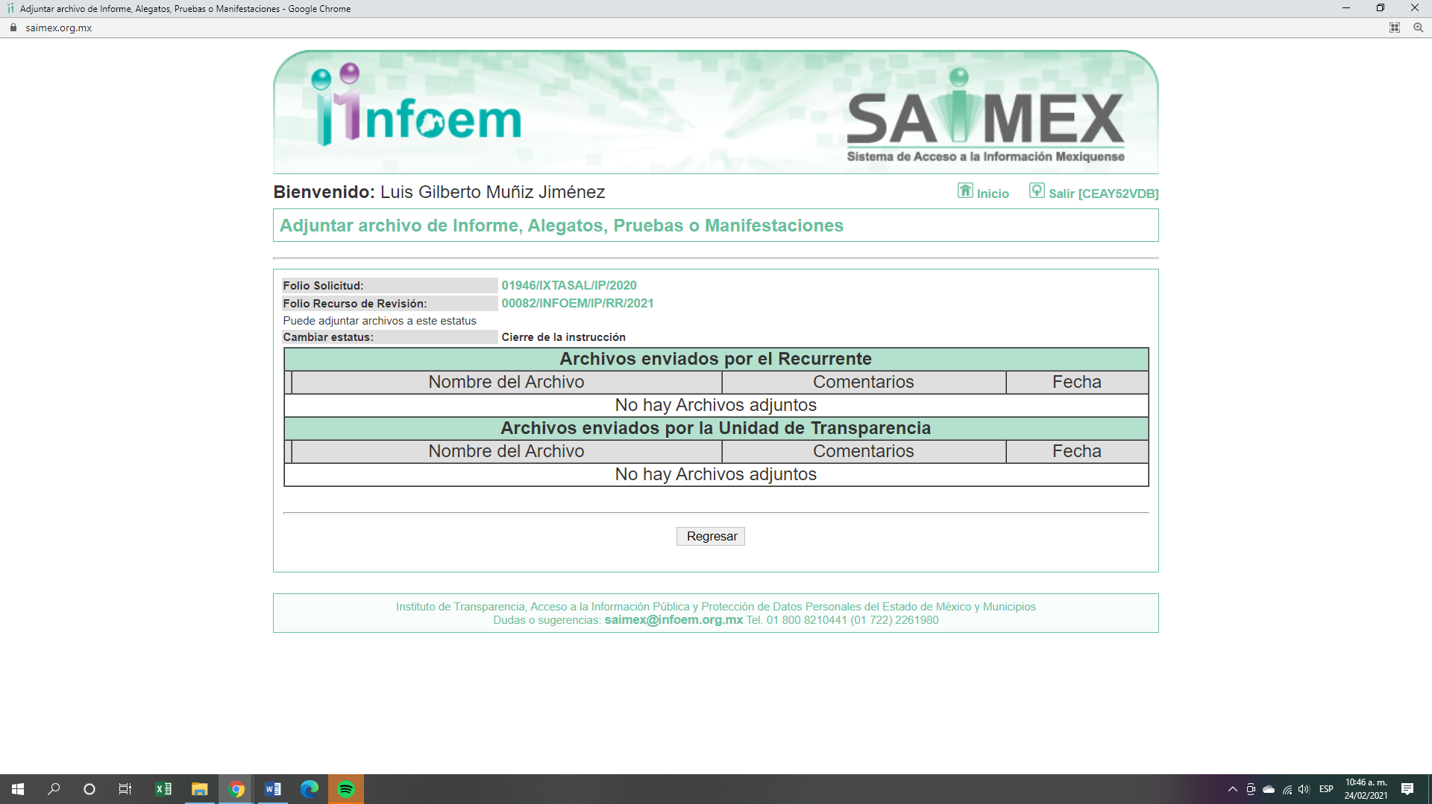

VIII. En fecha veintitrés de febrero de dos mil veintiuno, la Comisionada Ponente acordó el cierre de instrucción, así como la remisión del mismo a efecto de ser resuelto, de conformidad con lo establecido en el artículo 185, fracción VIII de la Ley de Transparencia y Acceso a la Información Pública del Estado de México y Municipios.

IX. El cuatro de marzo de dos mil veintiuno, se acordó ampliar el plazo para resolver el recurso de revisión de mérito, por un periodo de hasta quince días hábiles, de conformidad con el artículo 181, tercer párrafo de la Ley de Transparencia y Acceso a la Información Pública del Estado de México y Municipios;

CONSIDERANDO

PRIMERO. Competencia. Este Instituto de Transparencia, Acceso a la Información Pública y Protección de Datos Personales del Estado de México y Municipios, es competente para conocer y resolver el presente recurso de revisión, conforme a lo dispuesto en los artículos 6, Apartado A de la Constitución Política de los Estados Unidos Mexicanos; 5, párrafos trigésimo, trigésimo primero y trigésimo segundo fracciones IV y V de la Constitución Política del Estado Libre y Soberano de México; 2 fracción II, 13, 29, 36, fracciones I y II, 176, 178, 179, 181 párrafo tercero y 185 de la Ley de Transparencia y Acceso a la Información Pública del Estado de México y Municipios; y 9, fracciones I y XXIV y 11 del Reglamento Interior del Instituto de Transparencia, Acceso a la Información Pública y Protección de Datos Personales del Estado de México y Municipios.
Aunado a lo anterior, este Órgano Garante estima pertinente realizar un pronunciamiento ya que consientes de la situación que se vive en la actualidad a fin de otorgarle a los ciudadanos herramientas ágiles y accesibles para el ejercicio de los derechos humanos que se tutelan, se considera que a pesar de las condiciones a las que nos enfrentamos, se cuentan con las herramientas técnicas y tecnológicas necesarias que eviten mermar el ejercicio de los derechos correspondientes, sin que ello implique el poner en riesgo el diverso derecho a la salud de todos los partícipes en los procesos que conllevan.
SEGUNDO. Interés. El recurso de revisión fue interpuesto por parte legítima, en atención a que se presentó por EL RECURRENTE, quien es la misma persona que formuló la solicitud de acceso a la información pública al SUJETO OBLIGADO.
TERCERO. Oportunidad. El recurso de revisión fue interpuesto dentro del plazo de quince días hábiles contados a partir del día siguiente al en que EL RECURRENTE tuvo conocimiento de la respuesta impugnada, tal y como lo prevé el artículo 178 de la Ley de Transparencia y Acceso a la Información Pública del Estado de México y Municipios, que establece:

“Artículo 178. El solicitante podrá interponer, por sí mismo o a través de su representante, de manera directa o por medios electrónicos, recurso de revisión ante el Instituto o ante la Unidad de Transparencia que haya conocido de la solicitud dentro de los quince días hábiles, siguientes a la fecha de la notificación de la respuesta.
A falta de respuesta del sujeto obligado, dentro de los plazos establecidos en esta Ley, a una solicitud de acceso a la información pública, el recurso podrá ser interpuesto en cualquier momento, acompañado con el documento que pruebe la fecha en que presentó la solicitud.
En el caso de que se interponga ante la Unidad de Transparencia, ésta deberá remitir el recurso de revisión al Instituto a más tardar al día siguiente de haberlo recibido.”

En efecto, atendiendo a que EL SUJETO OBLIGADO notificó la respuesta a la solicitud de información pública el dieciocho de diciembre de dos mil veinte; en consecuencia, el plazo de quince días hábiles que el artículo 178 de la ley de la materia otorga a la RECURRENTE para presentar el recurso de revisión, transcurrió del dieciocho de enero al ocho de febrero de dos mil veintiuno; sin contemplar en el cómputo los días dieciocho y diecinueve de diciembre de dos mil veinte, asimismo, veintitrés, veinticuatro, treinta y treinta y uno de enero y seis y siete de febrero de dos mil veintiuno; por corresponder a sábados y domingos, considerados como días inhábiles, en términos del artículo 3, fracción X de la Ley de Transparencia y Acceso a la Información Pública del Estado de México y Municipios, de conformidad con el Calendario Oficial en Materia de Transparencia, Acceso a la Información Pública y Protección de Datos Personales del Estado de México y Municipios; asimismo, del veintiuno al veinticinco y del veintiocho al treinta y uno de diciembre de dos mil veinte por corresponder al periodo vacacional; así como, del siete al quince de enero de dos mil veintiuno; por ser considerados como suspensión de plazos, de conformidad con los Acuerdos de Pleno, de fecha dieciséis de diciembre de dos mil veinte; asimismo, del escrito de fecha ocho de enero de dos mil veintiuno, por el que se acordó que los días siete, ocho, once, doce, trece, catorce y quince de enero de dos mil veintiuno no corrieran los términos para el trámite y desahogo de los procedimientos, en materia de acceso a la información pública y protección de datos personales; derivado de los Acuerdos tomados en torno a la epidemia de la enfermedad generada por el virus SARS-CoV-2 (COVID-19), que originó la emergencia sanitaria por causa de fuerza mayor y medidas de seguridad, aprobados por el Pleno de este Instituto y, de conformidad con el Calendario Oficial en Materia de Transparencia, Acceso a la Información Pública y Protección de Datos Personales para el año dos mil veintiuno y enero dos mil veintidós, aprobado por el Pleno de este Instituto, el dieciséis de diciembre de dos mil veinte.

En ese tenor, si el recurso de revisión que nos ocupa, se interpuso el día seis de enero registrándose el once de enero de dos mil veintiuno, éste se encuentra dentro de los márgenes temporales previstos en el citado precepto legal y, por tanto, se considera oportuno.

CUARTO. Procedibilidad. Esta Ponencia considera importante abordar el análisis de los requisitos de procedibilidad del recurso de revisión, así el artículo 180 de la Ley de Transparencia y Acceso a la Información Pública del Estado de México y Municipios, que establece lo siguiente:

“Artículo 180. El recurso de revisión contendrá:
I. El sujeto obligado ante la cual se presentó la solicitud;
II. El nombre del solicitante que recurre o de su representante y, en su caso, del tercero interesado, así como la dirección o medio que señale para recibir notificaciones;
III. El número de folio de respuesta de la solicitud de acceso;
IV. La fecha en que fue notificada la respuesta al solicitante o tuvo conocimiento del acto reclamado, o de presentación de la solicitud, en caso de falta de respuesta;
V. El acto que se recurre;
VI. Las razones o motivos de inconformidad;
VII. La copia de la respuesta que se impugna y, en su caso, de la notificación correspondiente, en el caso de respuesta de la solicitud; y
VIII. Firma del recurrente, en su caso, cuando se presente por escrito, requisito sin el cual se dará trámite al recurso.
Adicionalmente, se podrán anexar las pruebas y demás elementos que considere procedentes someter a juicio del Instituto.
En ningún caso será necesario que el particular ratifique el recurso de revisión interpuesto.
En caso de que el recurso se interponga de manera electrónica no será indispensable que contengan los requisitos establecidos en las fracciones II, IV, VII y VIII.”
(Énfasis añadido)

En principio, de una interpretación del artículo transcrito se observan los requisitos que deberán contener los recursos de revisión; sobre el particular, de la revisión del expediente electrónico del SAIMEX se desprende que la parte solicitante y ahora RECURRENTE, en ejercicio de su derecho de acceso a la información pública, no proporcionó su nombre para que sea identificado, por lo que no se tiene certeza sobre su identidad, lo que en estricto sentido, provoca que no se colmen los requisitos establecidos en el citado artículo 180 de la Ley de Transparencia.

Empero lo anterior, debe destacarse que el artículo 15 de Ley de Transparencia y Acceso a la Información Pública del Estado de México y Municipios prevé que, toda persona tendrá acceso a la información sin necesidad de acreditar interés alguno o justificar su utilización, de lo que se infiere que para el ejercicio del derecho de acceso a la información pública, el nombre no es un requisito sine qua non para que los particulares ejerzan el derecho de acceso a la información pública, pues por el contrario la Ley de la materia prevé en su artículo 155, párrafo segundo la posibilidad de que las solicitudes de información sean anónimas, al utilizar un nombre incompleto o, inclusive un seudónimo.

Correlativo a ello, cabe mencionar que los artículos 6, Apartado A, fracciones III y IV de la Constitución Política de los Estados Unidos Mexicanos y 5, párrafos vigésimo segundo, vigésimo tercero y vigésimo cuarto, fracciones I, III, IV y V de la Constitución Política del Estado Libre y Soberano de México garantizan el ejercicio del derecho de acceso a la información pública, toda vez que disponen que toda persona sin necesidad de acreditar interés alguno o justificar su utilización, tendrá acceso gratuito a la información pública; preceptos cuyo texto y sentido literal es el siguiente:

Constitución Política de los Estados Unidos Mexicanos
“Artículo 6o. La manifestación de las ideas no será objeto de ninguna inquisición judicial o administrativa, sino en el caso de que ataque a la moral, la vida privada o los derechos de terceros, provoque algún delito, o perturbe el orden público; el derecho de réplica será ejercido en los términos dispuestos por la ley. El derecho a la información será garantizado por el Estado.
Toda persona tiene derecho al libre acceso a información plural y oportuna, así como a buscar, recibir y difundir información e ideas de toda índole por cualquier medio de expresión.
Para efectos de lo dispuesto en el presente artículo se observará lo siguiente:
A. Para el ejercicio del derecho de acceso a la información, la Federación, los Estados y el Distrito Federal, en el ámbito de sus respectivas competencias, se regirán por los siguientes principios y bases:
I. Toda la información en posesión de cualquier autoridad, entidad, órgano y organismo de los Poderes Ejecutivo, Legislativo y Judicial, órganos autónomos, partidos políticos, fideicomisos y fondos públicos, así como de cualquier persona física, moral o sindicato que reciba y ejerza recursos públicos o realice actos de autoridad en el ámbito federal, estatal y municipal, es pública y sólo podrá ser reservada temporalmente por razones de interés público y seguridad nacional, en los términos que fijen las leyes. En la interpretación de este derecho deberá prevalecer el principio de máxima publicidad. Los sujetos obligados deberán documentar todo acto que derive del ejercicio de sus facultades, competencias o funciones, la ley determinará los supuestos específicos bajo los cuales procederá la declaración de inexistencia de la información.
II. La información que se refiere a la vida privada y los datos personales será protegida en los términos y con las excepciones que fijen las leyes.
III. Toda persona, sin necesidad de acreditar interés alguno o justificar su utilización, tendrá acceso gratuito a la información pública, a sus datos personales o a la rectificación de éstos.
IV. Se establecerán mecanismos de acceso a la información y procedimientos de revisión expeditos que se sustanciarán ante los organismos autónomos especializados e imparciales que establece esta Constitución.
V. Los sujetos obligados deberán preservar sus documentos en archivos administrativos actualizados y publicarán, a través de los medios electrónicos disponibles, la información completa y actualizada sobre el ejercicio de los recursos públicos y los indicadores que permitan rendir cuenta del cumplimiento de sus objetivos y de los resultados obtenidos.
VI. Las leyes determinarán la manera en que los sujetos obligados deberán hacer pública la información relativa a los recursos públicos que entreguen a personas físicas o morales.
VII. La inobservancia a las disposiciones en materia de acceso a la información pública será sancionada en los términos que dispongan las leyes.
VIII. La Federación contará con un organismo autónomo, especializado, imparcial, colegiado, con personalidad jurídica y patrimonio propio, con plena autonomía técnica, de gestión, capacidad para decidir sobre el ejercicio de su presupuesto y determinar su organización interna, responsable de garantizar el cumplimiento del derecho de acceso a la información pública y a la protección de datos personales en posesión de los sujetos obligados en los términos que establezca la ley.
…
La ley establecerá aquella información que se considere reservada o confidencial.”

Constitución Política del Estado Libre y Soberano de México

“Artículo 5. …
El derecho a la información será garantizado por el Estado. La ley establecerá las previsiones que permitan asegurar la protección, el respeto y la difusión de este derecho.
Para garantizar el ejercicio del derecho de transparencia, acceso a la información pública y protección de datos personales, los poderes públicos y los organismos autónomos, transparentarán sus acciones, en términos de las disposiciones aplicables, la información será oportuna, clara, veraz y de fácil acceso.
Este derecho se regirá por los principios y bases siguientes:
I. Toda la información en posesión de cualquier autoridad, entidad, órgano y organismos de los Poderes Ejecutivo, Legislativo y Judicial, órganos autónomos, partidos políticos, fideicomisos y fondos públicos estatales y municipales, así como del gobierno y de la administración pública municipal y sus organismos descentralizados, asimismo de cualquier persona física, jurídica colectiva o sindicato que reciba y ejerza recursos públicos o realice actos de autoridad en el ámbito estatal y municipal, es pública y sólo podrá ser reservada temporalmente por razones previstas en la Constitución Política de los Estados Unidos Mexicanos de interés público y seguridad, en los términos que fijen las leyes. En la interpretación de este derecho deberá prevalecer el principio de máxima publicidad. Los sujetos obligados deberán documentar todo acto que derive del ejercicio de sus facultades, competencias o funciones, la ley determinará los supuestos específicos bajo los cuales procederá la declaración de inexistencia de la información.
II. La información referente a la intimidad de la vida privada y la imagen de las personas será protegida a través de un marco jurídico rígido de tratamiento y manejo de datos personales, con las excepciones que establezca la ley reglamentaria.
III. Toda persona, sin necesidad de acreditar interés alguno o justificar su utilización, tendrá acceso gratuito a la información pública, a sus datos personales o a la rectificación de éstos.
IV. Se establecerán mecanismos de acceso a la información y procedimientos de revisión expeditos que se sustanciarán ante el organismo autónomo especializado e imparcial que establece esta Constitución.
V. Los procedimientos de acceso a la información pública, de acceso, corrección y supresión de datos personales, así como los recursos de revisión derivados de los mismos, podrán tramitarse por medios electrónicos, a través de un sistema automatizado que para tal efecto establezca la ley reglamentaria y el organismo autónomo garante en el ámbito de su competencia. Las resoluciones que correspondan a estos procedimientos se sistematizarán para favorecer su consulta.”

(Énfasis añadido)

Por otra parte, del contenido del artículo 1 de la Constitución Política de los Estados Unidos Mexicanos, se destaca lo siguiente:

“Artículo 1o. En los Estados Unidos Mexicanos todas las personas gozarán de los derechos humanos reconocidos en esta Constitución y en los tratados internacionales de los que el Estado Mexicano sea parte, así como de las garantías para su protección, cuyo ejercicio no podrá restringirse ni suspenderse, salvo en los casos y bajo las condiciones que esta Constitución establece.
Las normas relativas a los derechos humanos se interpretarán de conformidad con esta Constitución y con los tratados internacionales de la materia favoreciendo en todo tiempo a las personas la protección más amplia.
Todas las autoridades, en el ámbito de sus competencias, tienen la obligación de promover, respetar, proteger y garantizar los derechos humanos de conformidad con los principios de universalidad, interdependencia, indivisibilidad y progresividad. En consecuencia, el Estado deberá prevenir, investigar, sancionar y reparar las violaciones a los derechos humanos, en los términos que establezca la ley.”
(Énfasis añadido)

En esa virtud, de una interpretación sistemática, armónica y progresiva del derecho humano de acceso a la información pública se reitera que toda persona, sin necesidad de acreditar interés alguno o justificar su utilización, deberá tener acceso a la información pública, es decir, dicho derecho fundamental exime a quien lo ejerce, de acreditar su legitimación en la causa o su interés en el asunto, lo que permite la posibilidad de que inclusive, la solicitud de acceso a la información pueda ser anónima o no contener un nombre que identifique al solicitante o que permita tener certeza sobre su identidad.

Robustece lo anterior, el Criterio 6/2014 del entonces Instituto Federal de Acceso a la Información y Protección de Datos (IFAI), ahora Instituto Nacional de Transparencia, Acceso a la Información y Protección de Datos Personales (INAI), el cual se reproduce para una mayor referencia:

“Acceso a información gubernamental. No debe condicionarse a que el solicitante acredite su personalidad, demuestre interés alguno o justifique su utilización. De conformidad con lo dispuesto en los artículos 6o., apartado A, fracción III de la Constitución Política de los Estados Unidos Mexicanos, y 1º, 2º, 4º y 40 de la Ley Federal de Transparencia y Acceso a la Información Pública Gubernamental, la respuesta a una solicitud de acceso a información y entrega de la misma, no debe estar condicionada a que el particular acredite su personalidad, demuestre interés alguno o justifique su utilización, en virtud de que los sujetos obligados no deben requerir al solicitante mayores requisitos que los establecidos en la Ley. En este sentido, las dependencias y entidades, sólo deberán asegurarse de que, en su caso, se haya cubierto el pago de reproducción y envío de la información, mediante la exhibición del recibo correspondiente.”

En ese orden de ideas, se estima que el requerimiento relativo al nombre como presupuesto de procedibilidad, podría limitar el ejercicio del derecho de acceso a la información pública, debido a que, el hecho de solicitar la identificación del RECURRENTE a través de dicho dato personal, en ciertos extremos se equipara a una exigencia acerca de su interés o justificación de su utilización, lo que materialmente haría nugatorio un derecho fundamental.

Aunado a ello, para el estudio de la materia sobre la que se resuelve el presente recurso de revisión, resulta intrascendente conocer el nombre de la persona que lo hubiere promovido, en virtud de que tanto la Constitución Federal, como la Constitución Política del Estado Libre y Soberano de México reconocen la prerrogativa de los individuos para que no resulte necesario la acreditación de un interés o justificar la utilización de la información; por lo que, resulta ocioso realizar dicho análisis, en la inteligencia de que se limitaría el ejercicio de un Derecho Humano, como el Derecho de Acceso a la Información Pública, por una cuestión procedimental.

Asimismo, se estima que el requisito relativo al nombre del RECURRENTE no constituye un presupuesto indispensable de procedibilidad de los recursos de revisión, en términos de los artículos 25 de la Convención Americana de Derechos Humanos, 1 párrafos segundo y tercero, 6 apartado A, fracciones III y IV de la Constitución Política de los Estados Unidos Mexicanos y 5, párrafo vigésimo segundo de la Constitución Política del Estado Libre y Soberano de México, debido a que el acceso a la información pública es un Derecho Humano que no requiere legitimación en la causa, sino que únicamente basta con que se encuentre legitimado en el procedimiento de recurso de revisión, circunstancia que se acredita en las constancias electrónicas del expediente, de las que se desprende que EL RECURRENTE es la misma persona que realizó la solicitud de acceso a la información pública que ahora se impugna.
En adición a lo anterior, el propio artículo 180, en su último párrafo, establece que cuando el recurso de revisión se interponga de manera electrónica no será indispensable que contenga determinados requisitos, entre ellos, el nombre del RECURRENTE; por lo que, en el presente caso, al haber sido presentado el recurso de revisión vía SAIMEX, dicho requisito resulta innecesario.

QUINTO. Estudio y resolución del asunto. Tal y como quedó precisado en los resultandos de la presente resolución, el particular requirió del SUJETO OBLIGADO la información que a continuación se desagrega:
“El programa anual de auditoría 2020, así como, la información en que conste su debida publicación legal.(sic)

Así, como se indicó en el Resultando III de la presente Resolución, EL SUJETO OBLIGADO respondió a los cuestionamientos realizados por la particular de la siguiente manera:

En respuesta a la solicitud recibida, nos permitimos hacer de su conocimiento que con fundamento en el artículo 53, Fracciones: II, V y VI de la Ley de Transparencia y Acceso a la Información Pública del Estado de México y Municipios, le contestamos que:

Ixtapan de la Sal, México, a 18 de Diciembre de 2020. CIUDADANO P R E S E N T E Con fundamento en los artículos 3 fracciones XLIV, 12, 23 fracción IV, 50, 52, 53, fracción II y VI, 163 de la Ley de Transparencia y Acceso a la Información Pública del Estado de México y Municipios, en atención a la solicitud de información número 01946/IXTASAL/IP/2020, presentada mediante el Sistema de Acceso a la Información Mexiquense (SAIMEX), adjunto al presente, se servirá encontrar respuesta a su solicitud proporcionada por el Servidor Público Habilitado de la Contraloría Municipal de Ixtapan de la Sal. Se le hace de su conocimiento que el derecho a la información no es absoluto se encuentra limitado, y en caso de no estar conforme con la respuesta proporcionada, tiene derecho de interponer recurso de revisión dentro del pazo de 15 días hábiles contados a partir del día siguiente de la notificación del presente; de conformidad con lo dispuesto por el artículo 177 de la Ley de Transparencia y Acceso a la Información Pública del Estado de México y Municipios. No omito manifestarle que, nos ponemos a sus órdenes en la Unidad de Transparencia de este municipio, ubicada en Prolongación 16 de septiembre s/n, Colonia Ixtapita, cp. 51907, Ixtapan de la Sal, de lunes a viernes en un horario de 09:00 a 17:00 horas, para cualquier solicitud, aclaración, duda, sugerencia o asesoría..

ATENTAMENTE

L. EN D. MARICELA RAMIREZ COTERO

Asimismo, adjuntó el archivo electrónico Contraloria 1946.pdf mediante el cual medularmente se hizo del conocimiento del particular que la información a la fecha de la solicitud es inexistente.

Inconforme con la respuesta del SUJETO OBLIGADO, el particular interpuso el recurso de revisión en el que señaló como acto impugnado:

“La infundada respuesta del sujeto obligado.” (sic)

Manifestando, en razones o motivos de inconformidad lo siguiente:

Con la simple afirmación del servidor público habilitado, en el sentido que la información solicitada es inexistente, se me niega el acceso a la misma, y tal actuación es indebida, cuenta habida que si no existe la información solicitada, no es suficiente que se me diga es inexistente, máxime que se trata de información que el obligado debe generar en ejercicio de sus funciones, por lo que inconforme con la respuesta, la impugno por esta vía, pues si no existe la información debe seguir el procedimiento establecido en ley, ya que es su responsabilidad la carga probatoria de tal afirmación y negativa, y en todo caso, debe acreditar mediante el correspondiente acta del comité de transparencia la inexistencia esgrimida, misma que me debe ser notificada.

Asimismo, en el presente recurso EL RECURRENTE fue omiso en verter sus manifestaciones y presentar los alegatos que a su derecho convinieran, por su parte EL SUJETO OBLIGADO fue omiso en rendir su informe justificado.
Atento a lo anterior, no se omite comentar que al haber existido un pronunciamiento por parte del SUJETO OBLIGADO, a fin de dar respuesta a la solicitud planteada, este Instituto no está facultado para manifestarse sobre la veracidad de la información proporcionada, pues este Órgano Garante, conforme al artículo 36 de la Ley de la Materia

Sirve de sustento a lo anterior, el criterio 31/10 emitido por el entonces Instituto Federal de Acceso a la Información y Protección de Datos, ahora Instituto Nacional de Transparencia, Acceso a la Información y Protección de Datos Personales (INAI), el cual refiere:

“El Instituto Federal de Acceso a la Información y Protección de Datos no cuenta con facultades para pronunciarse respecto de la veracidad de los documentos proporcionados por los sujetos obligados. El Instituto Federal de Acceso a la Información y Protección de Datos es un órgano de la Administración Pública Federal con autonomía operativa, presupuestaria y de decisión, encargado de promover y difundir el ejercicio del derecho de acceso a la información; resolver sobre la negativa de las solicitudes de acceso a la información; y proteger los datos personales en poder de las dependencias y entidades. Sin embargo, no está facultado para pronunciarse sobre la veracidad de la información proporcionada por las autoridades en respuesta a las solicitudes de información que les presentan los particulares, en virtud de que en los artículos 49 y 50 de la Ley Federal de Transparencia y Acceso a la Información Pública Gubernamental no se prevé una causal que permita al Instituto Federal de Acceso a la Información y Protección de Datos conocer, vía recurso revisión, al respecto. Expedientes: 2440/07 Comisión Federal de Electricidad - Alonso Lujambio Irazábal 0113/09 Instituto de Seguridad y Servicios Sociales de los Trabajadores del Estado – Alonso Lujambio Irazábal 1624/09 Instituto Nacional para la Educación de los Adultos - María Marván Laborde 2395/09 Secretaría de Economía - María Marván Laborde 0837/10 Administración Portuaria Integral de Veracruz, S.A. de C.V. – María Marván Laborde
Criterio 31/10” (sic)

Ahora bien, es necesario hacer hincapié en que, los particulares no necesariamente cuentan con conocimientos técnicos en la materia para poder ejercer el derecho humano de acceso a la información, que les permitan expresar en apego a la normatividad, con exactitud la denominación técnica-jurídica de los documentos que requieren al formular sus solicitudes; en tal virtud, que cuando exista información relacionada con la solicitud en los archivos de los Sujetos Obligados, o bien, una expresión documental, con la cual puede ser atendida o satisfecha la pretensión del solicitante, puede interpretarse de manera que se otorgue respecto de dicha expresión documental. Lo anterior, tiene apoyo en el Criterio 16/17 de la Segunda Época, emitido por el Pleno del Instituto Nacional de Transparencia, Acceso a la Información y Protección de Datos Personales, que señala literalmente lo siguiente:

“Expresión documental. Cuando los particulares presenten solicitudes de acceso a la información sin identificar de forma precisa la documentación que pudiera contener la información de su interés, o bien, la solicitud constituya una consulta, pero la respuesta pudiera obrar en algún documento en poder de los sujetos obligados, éstos deben dar a dichas solicitudes una interpretación que les otorgue una expresión documental.
Resoluciones:
• RRA 0774/16. Secretaría de Salud. 31 de agosto de 2016. Por unanimidad. Comisionada Ponente María Patricia Kurczyn Villalobos.
• RRA 0143/17. Universidad Autónoma Agraria Antonio Narro. 22 de febrero de 2017. Por unanimidad. Comisionado Ponente Oscar Mauricio Guerra Ford.
• RRA 0540/17. Secretaría de Economía. 08 de marzo del 2017. Por unanimidad. Comisionado Ponente Francisco Javier Acuña Llamas.”

En virtud de lo anterior, y considerando que este Instituto Autónomo cuenta con la facultad de suplir las deficiencias de los particulares en esta instancia con la finalidad de garantizar el ejercicio del derecho de acceso a la información, de conformidad con lo establecido en los artículos 13 y 181, cuarto párrafo, de la Ley de Transparencia y Acceso a la Información Pública del Estado de México y Municipios; por lo que, en ejercicio de dicha atribución, y en aras de privilegiar el principio de máxima publicidad, se advierte que por “programa anual de auditorias.”, EL RECURRENTE se pretendió referir al Programa Anual de Control y Evaluación de la Contraloría Interna.

En ese contexto, de los preceptos en cita, se advierte que, en el caso particular, esta ponencia Resolutora en virtud de sus atribuciones, advierte que si bien EL SUJETO OBLIGADO refirió no contar con la información, de una revisión a la Ley Orgánica Municipal en su artículo 112 fracción V se advierte la obligatoriedad de contar con los documentos requeridos por el particular en la solicitud de acceso a información pública, tal y como se muestra a continuación:
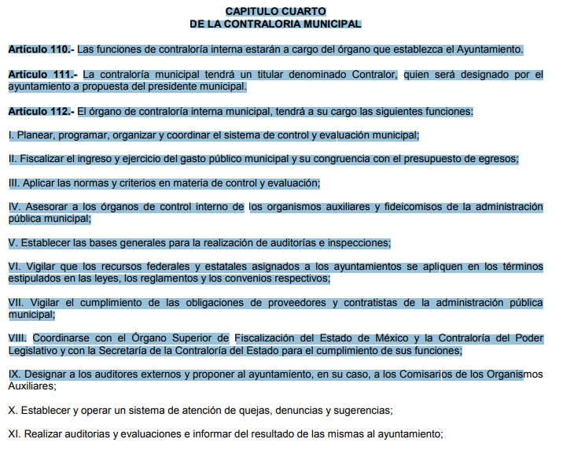

Aunado a lo anterior, el artículo 9 de Reglamento Interno de la Contraloría del Municipio de Ixtapan de la Sal, Estado De México, que a la letra señala:

Artículo 9.- El Departamento de Fiscalización, Control y Evaluación, ejercerá las siguientes atribuciones:

I. Elaborar y proponer al Contralor Interno el programa anual de control y evaluación de la Contraloría Interna, para su desarrollo en las unidades administrativas del Municipio de Ixtapan de la Sal y en los Organismos descentralizados municipales.

II. Dirigir la ejecución del programa anual de control y evaluación de la Contraloría Interna e informar de sus avances y resultados al Contralor Interno.
…
XI. Comunicar por escrito, a los responsables de las unidades administrativas de la Contraloría y de los órganos de control interno, los resultados obtenidos en las auditorías, evaluaciones, y otras acciones de control y vigilancia practicadas, así como las observaciones y recomendaciones que contribuyan a mejorar su gestión.

Aunado a lo referido, es menester traer a contexto el Plan de Desarrollo Municipal para la administración Pública 2019-2021 mismo que se cita para mejor referencia

Es así que del Programa Presupuestario del Sistema Anticorrupción cuyo objetivo es el conjunto de acciones orientadas a establecer las bases de coordinación entre autoridades estatales y municipales competentes preventivas, mismo que está en los términos siguientes:
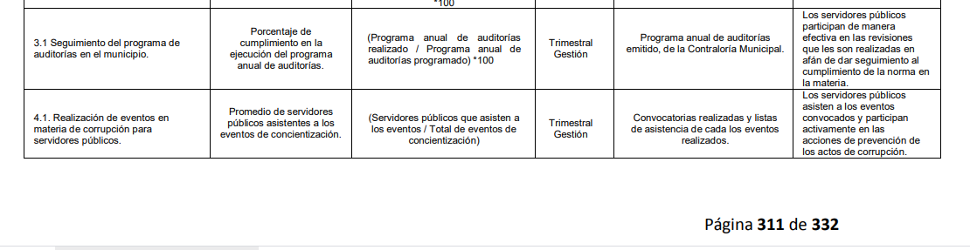

Así, ante la fecha donde se refiere la información y dado a que EL SUJETO OBLIGADO informa que a la fecha de respuesta es inexistente la misma, se determina ordenar el Programa anual de Autorías de la Contraloría Municipal, para el ejercicio fiscal 2020, aunado al documento donde conste la publicación del mismo, siendo que en este apartado se suple dicho requerimiento a la aprobación de éste; mismo que en caso que a la fecha no se cuente con el mismo, deberá emitir el Acuerdo de inexistencia correspondiente.

Una vez apuntado lo anterior, este Órgano Garante no es omiso en señalar que, para el caso de no contar con aquella información de la cual existe fuente obligacional de haberla generado, poseído o administrado, misma que fue puntualmente descrita a lo largo del presente Considerando, y que no se cuente con ésta, EL SUJETO OBLIGADO deberá entregar el Acuerdo del Comité de Transparencia, en donde conste la Declaratoria de Inexistencia correspondiente.

En tal caso, la declaratoria a que se ha hecho referencia deberá realizarse, conforme a lo dispuesto en los artículos 49, fracciones II y XIII, 169 y 170 de la Ley de Transparencia y Acceso a la Información Pública del Estado de México y Municipios, que establecen la forma en que los Sujetos Obligados deben dar curso a las Declaratorias de Inexistencia; preceptos que se transcriben a continuación:

“Artículo 49. Los Comités de Transparencia tendrán las siguientes atribuciones:
…
II. Confirmar, modificar o revocar las determinaciones que en materia de ampliación del plazo de respuesta, clasificación de la información y declaración de inexistencia o de incompetencia realicen los titulares de las áreas de los sujetos obligados;
…
XIII. Dictaminar las declaratorias de inexistencia de la información que les remitan las unidades administrativas y resolver en consecuencia;
…
Artículo 169. Cuando la información no se encuentre en los archivos del sujeto obligado, el Comité de Transparencia:
I. Analizará el caso y tomará las medidas necesarias para localizar la información;
II. Expedirá una resolución que confirme la inexistencia del documento;
III. Ordenará, siempre que sea materialmente posible, que se genere o se reponga la información en caso de que ésta tuviera que existir en la medida que deriva del ejercicio de sus facultades, competencias o funciones, o que previa acreditación de la imposibilidad de su generación, exponga de forma fundada y motivada, las razones por las cuales en el caso particular no ejerció dichas facultades, competencias o funciones, lo cual notificará al solicitante a través de la Unidad de Transparencia; y
IV. Notificará al órgano interno de control o equivalente del sujeto obligado quien, en su caso, deberá iniciar el procedimiento de responsabilidad administrativa que corresponda.
La Unidad de Transparencia deberá notificarlo al solicitante por escrito, en un plazo que no exceda de quince días hábiles contados a partir del día siguiente a la presentación de la solicitud.
Este plazo podrá ampliarse hasta por otros siete días hábiles, siempre que existan razones para ello, debiendo notificarse por escrito al solicitante.
Artículo 170. La resolución del Comité de Transparencia que confirme la inexistencia de la información solicitada contendrá los elementos mínimos que permitan al solicitante tener la certeza de que se utilizó un criterio de búsqueda exhaustivo, además de señalar las circunstancias de tiempo, modo y lugar que generaron la existencia en cuestión y señalará al servidor público responsable de contar con la misma.”
(Énfasis añadido)

Resultan aplicables los criterios de interpretación en el orden administrativo número 0003-11 y 004-11 emitidos por Acuerdo del Pleno del Instituto de Transparencia y Acceso a la Información Pública del Estado de México y Municipios, que a la letra dicen:

“CRITERIO 003-11.
“INEXISTENCIA, CONCEPTO DE, EN MATERIA DE TRANSPARENCIA. La interpretación sistemática de los artículos 29 y 30, fracción VIII, de la Ley de Transparencia y Acceso a la Información Pública del Estado de México y Municipios, permite concluir que la inexistencia de la información en el derecho de acceso a la información pública conlleva necesariamente a los siguientes supuestos:
a) La existencia previa de la documentación y la falta posterior de la misma en los archivos del Sujeto Obligado, esto es, la información se generó, poseyó o administró —cuestión de hecho— en el marco de las atribuciones conferidas al Sujeto Obligado, pero no la conserva por diversas razones (destrucción física, desaparición física, sustracción ilícita, baja documental, etcétera).
b) En los casos en que por las atribuciones conferidas al Sujeto Obligado éste debió generar, administrar o poseer la información, pero en incumplimiento a la normatividad respectiva no llevó a cabo ninguna de esas acciones.
En ambos casos, el Sujeto Obligado deberá hacer del conocimiento del solicitante las razones que explican la inexistencia, mediante el dictamen debidamente fundado y motivado emitido por el Comité de Información y con las formalidades legales exigidas por la Ley de Transparencia.
CRITERIO 004/2011
INEXISTENCIA. DECLARATORIA DE LA. ALCANCES Y PROCEDIMIENTOS. De la interpretación de los artículos 29 y 30, fracción VIII, de la Ley de Transparencia y Acceso a la Información Pública del Estado de México y Municipios, se concluye que cuando el Titular de la Unidad de Información no localice la documentación solicitada, a pesar de haber sido generada, poseída o administrada por el Sujeto Obligado, turnará la solicitud al Comité de Información el cual es el único competente para conocer y deliberar mediante resolución el dictamen de declaratoria de inexistencia, la cual tiene como propósito que el particular tenga la certeza jurídica de que el Sujeto Obligado realizó una búsqueda exhaustiva y minuciosa de la información en los archivos a cargo. En consecuencia, es deber del Comité de Información instruir una búsqueda exhaustiva a todas y cada una de las áreas que integran orgánica o funcionalmente al Sujeto Obligado, para localizar los documentos que contengan la información materia de una solicitud, así como la de supervisar que esa búsqueda se lleve a cabo en todas y cada una de las áreas mencionadas. Dicha búsqueda exhaustiva implicará que el Comité acuerde las medidas pertinentes para la debida localización de la información requerida dentro de la estructura del Sujeto Obligado y, en general, el de adoptar cualquier otra previsión que considere conducente para tales efectos y velar por la certeza en el derecho de acceso a la información.
Bajo el entendido de que dicha búsqueda exhaustiva permitirá dos determinaciones:
a) Que se localice la documentación que contenga la información solicitada y de ser así la información pueda entregarse al solicitante en la forma en que se encuentra disponible, o
b) Que no se haya encontrado documento alguno que contenga la información requerida, por lo que agotadas las medidas necesarias de búsqueda de la información y de no encontrarla, el Comité de Información deba emitir el dictamen de declaratoria de inexistencia y notificarlo al interesado.
Aunado a lo anterior, en el dictamen de declaratoria de inexistencia el Comité de Información deberá motivar o precisar las razones por las que se buscó la información, las áreas en las que se instruyó la búsqueda, las respuestas otorgadas por los Servidores Públicos Habilitados y en general, todas aquéllas circunstancias que se tomaron en cuenta para llegar a determinar que la información requerida no obra en los archivos a cargo.”
(Énfasis añadido)
Por lo anterior, resulta dable REVOCAR la respuesta del SUJETO OBLIGADO y ordenarle a este haga entrega a LA RECURRENTE, vía EL SAIMEX, el Programa Anual de Control y Evaluación de la Contraloría Interna.
Así, con fundamento en lo prescrito en los artículos 5, párrafos trigésimo, trigésimo primero y trigésimo segundo, fracciones IV y V, de la Constitución Política del Estado Libre y Soberano de México, y los artículos 2, fracción II, 9, 29, 36, fracciones I y II, 176, 178, 179, 181, 185, fracción I, 186 y 188, de la Ley de Transparencia y Acceso a la Información Pública del Estado de México y Municipios, este Pleno:

RESUELVE

PRIMERO. Resultan fundadas las razones o motivos de inconformidad planteadas por EL RECURRENTE, en términos del Considerando QUINTO de esta Resolución.

SEGUNDO. Se REVOCA la respuesta otorgada por EL SUJETO OBLIGADO a la solicitud de información motivo del recurso de revisión 00082/INFOEM/IP/RR/2021 y se le ordena en términos del Considerando QUINTO de la presente resolución, entregue al RECURRENTE, vía SAIMEX, lo siguiente:

“El Programa Anual de Control y Evaluación o Programa Anual de Auditorías de la Contraloría Interna para el ejercicio 2020, así como documento donde conste la aprobación del mismo.

Para el caso de que la información de la que se ordena la entrega, no obre en sus archivos, EL SUJETO OBLIGADO deberá emitir el Acuerdo de Inexistencia en términos de los artículos 49, fracciones II y XIII, 169 y 170 de la Ley de Transparencia y Acceso a la Información Pública del Estado de México y Municipios

TERCERO. Notifíquese a la Titular de la Unidad de Transparencia del SUJETO OBLIGADO, para que conforme a los artículos 186, último párrafo y 189, párrafo segundo de la Ley de Transparencia y Acceso a la Información Pública del Estado de México y Municipios, dé cumplimiento a lo ordenado dentro del plazo de diez días hábiles, debiendo informar a este Instituto en un plazo de tres días hábiles siguientes sobre el cumplimiento dado a la presente resolución.

CUARTO. Con fundamento en el artículo 198 de la Ley de Transparencia y Acceso a la Información Pública del Estado de México y Municipios, se apercibe al SUJETO OBLIGADO que, en caso de negarse a cumplir la presente resolución o hacerlo de manera parcial se actuará de conformidad con lo previsto en los artículos 213, 214, 216 y 217 de dicha Ley.

QUINTO. Notifíquese al RECURRENTE la presente resolución.

SEXTO. Hágase del conocimiento del RECURRENTE que de conformidad con lo establecido en el artículo 196 de la Ley de Transparencia y Acceso a la Información Pública del Estado de México y Municipios, podrá impugnar la presente resolución vía Juicio de Amparo en los términos de las leyes aplicables.
SÉPTIMO. De conformidad con el artículo 198 de la Ley de Transparencia y Acceso a la Información Pública del Estado de México y Municipios, de considerarlo procedente, el Sujeto Obligado de manera fundada y motivada, podrá solicitar una ampliación de plazo para el cumplimiento de la presente.
ASÍ LO RESUELVE, POR UNANIMIDAD DE VOTOS EL PLENO DEL INSTITUTO DE TRANSPARENCIA, ACCESO A LA INFORMACIÓN PÚBLICA Y PROTECCIÓN DE DATOS PERSONALES DEL ESTADO DE MÉXICO Y MUNICIPIOS, CONFORMADO POR LOS COMISIONADOS ZULEMA MARTÍNEZ SÁNCHEZ; EVA ABAID YAPUR; JOSÉ GUADALUPE LUNA HERNÁNDEZ, JAVIER MARTÍNEZ CRUZ Y LUIS GUSTAVO PARRA NORIEGA; EN LA OCTAVA SESIÓN ORDINARIA CELEBRADA EL DIEZ DE MARZO DE DOS MIL VEINTIUNO, ANTE EL SECRETARIO TÉCNICO DEL PLENO, ALEXIS TAPIA RAMÍREZ.
YSM/LGMJ

https://www.ipomex.org.mx/recursos/ipo/files_ipo3/2019/42987/11/c28b577fdeb6236bd71b7319652c96c2.pdf
17 de diciembre de 2020

